**DESCRIPCIÓN DEL PROYECTO**

**1 Introducción**

**1.1 Antecedentes de la empresa**

El enfoque de esta aplicación de escritorio que será brindada para la empresa Pizzas Rickys es cubrir ciertas necesidades que dicha empresa necesita, está enfocada al ámbito social, dicho lugar brinda servicio de pizzas en el local o a domicilio. Esta aplicaciòn le ayudara a la administradora puesto que esta solo utiliza una caja registradora y notas para el control de sus ventas.

**1.2 Descripción de la problemática**

La empresa Pizzas Ricky no cuenta por ahora con una aplicación para poder llevar el control de sus ventas.

La empresa hasta el día de hoy está llevando el control de sus ventas en documentos presenciales por lo cual tiene pérdida de información por no tener el cuidado necesario. Los datos no son siempre confiables por lo tanto esta aplicación le facilitará una mayor organización de sus datos como lo son empleados, clientes, ventas, pedidos, categoría de pizzas y gastos así le proporcionará además las ganancias, perdidas y evitar la fuga de recursos.

Se realizará una aplicación para mejorar el control de las ventas de la empresa Pizzas Ricky, ya que se puede mencionar la falta de conocimiento de esta empresa para con su entorno. Además ya que la empresa necesita la aplicación esta se realizará con el fin de ayudar a Pizzas Ricky de manera que beneficie su producción.

**2 Descripción del producto y entregables**

<Se describe claramente el producto software a desarrollar, indicando los módulos que contendrá y las necesidades que atenderá>

<También se especifican los entregables para el cliente, la fecha y lugar de entrega>

**3 Objetivos**

**3.1 General**

Implementar una aplicación de escritorio que permita cubrir las necesidades de la pizzeria Ricky facilitando las actividades del administrador y mejorando su administración.

**3.2 Específicos**

* Anàlisis de los requerimientos
* Modelado de requerimientos
* Diseño y maquetaciòn de la aplicaciòn
* Desarrollo de la aplicaciòn
* Pruebas y ejecución
* mantenimiento

**4 Justificación**

Hoy en día las tareas que se realizan dentro de la pizzeria Ricky son muy laboriosas y extensas por ese motivo se realizara una aplicación dentro de la cual cubra todas las necesidades una de estas serán el control del tiempo de los pedidos así también de ls ventas ya que en la aplicación tendrá acceso para generar reportes donde el administrador podrá verificar el beneficio que obtiene su negocio.

**5 Alcances y limitaciones**

**5.1 Alcances**

Control de las ventas

Dar Alta, Guardar, Modificar y Eliminaar los datos de sus tablas

Creaciòn de Reportes para llevar el orden de cada table de la aaplicaciòn

**5.2 Limitaciones**

**6 Herramientas**

Lenguaje java: Este lenguaje lo utilizaremos para la creación y estructura del código para la ejecución de una aplicación de escritorio

Eclipse luna: este id lo utilizaremos para el desarrollo del código de una aplicación de escritorio

Jdk: contiene el entorno de desarrollo de Java de Sun. Sirve para desarrollar programas Java y proporciona el entorno de ejecución necesario para ejecutar dichos programas. También incluye un módulo (plugin) para que los navegadores puedan ejecutar programas Java.

Jre: actúa como un "intermediario" entre el sistema operativo y Java, con JVM ejecuta el código Java previamente compilado.

javaFX: se usara para crear las interfaces de la aplicación de escritorio

Postgresql: en este gestor se creara la base de datos para la aplicación de escritorio

|  |  |  |
| --- | --- | --- |
| Procesador | •  • | Intel ® Coe ™ i3-4005u CP @ 1.70Hz  1600 MHz DDR3 SDRAM (PC3-12800S) |
| Arquitectura de bus | •  • | Bus PCI Express  DMI |
| Chip de memoria gráfica | • | Integrado / AMD Jel LE / AMD Jel Pro / nvidia N15S-GT /  nvidia N15V-GM |
| Display | • | 14.0 "16: 9, 1366 x 768 píxeles HD / 1.920 × 1.080 píxeles FHD |
| Memoria de serie | • | DDR3L, SODIMM × 1 / SODIMM × 2 (máximo 8 GB / 16 GB) |
| CMOS RAM | • | 256 Bytes |
| Disco duro | •  • | 2,5 pulgadas, 7 mm / 9,5 mm SATA  320 GB / GB / 1TB 500 5400 rpm |
| La unidad óptica | • | Interna 9.0 mm (Rambo) |
|  | •  • | Conector de audio combinado × 1  RJ45 × 1 |
| Puerto I / O | •  • | Puerto HDMI × 1  Puerto USB 2.0 × 2, puerto USB 3.0 × 1 |
|  | • | 2 en 1 ranura × 1 (SD / MMC) |
|  | • | 1/8 "jack de audio Combo |
| Audio | •  • | 1.5 altavoces W x 2  Micrófono Soltero / matriz de micrófono |
| Ethernet (en la placa  base) | • | 10/100/1000 Mbps |
| Inalámbrica Bluetooth | • | Combinado en la tarjeta combo |
| Teclado | • | 6 filas Lenovo Keyboard |
| Touch pad | • | Tipo Multi-touch |
| Cámara integrada | • | HD (720p) /0.3 M |
| Batería | • | 4 celdas, 2200 mAh / 2800 mAh |
| Adaptador de CA | • | 20 V, 65 W o 45 W |
| Sistema operativo preinstalado | • | Windows 8.1 |

Lenovo G40 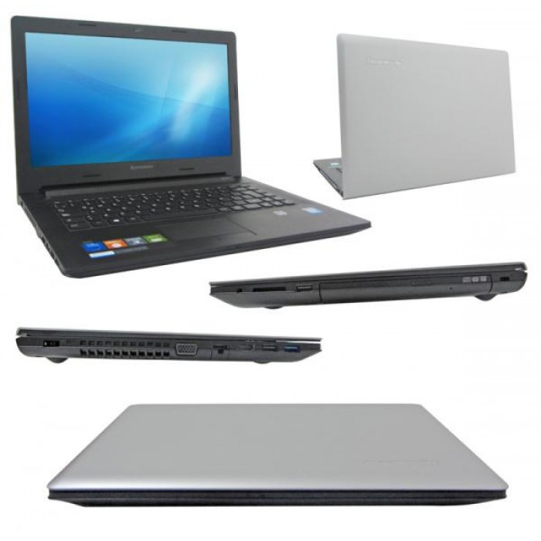

**7 Marco teórico**

< El contenido del marco teórico muestra una secuencia y coherencia lógica. Se incluyen TODOS los elementos conceptuales necesarios para fundamentar y comprender todos documentos del proyecto>

**8 Bibliografía**

< Se resalta la validez de la bibliografía utilizada por medio de citas bibliográficas en el documento

“Descripción del Proyecto”. La bibliografía se encuentra en formato APA>